**SWIFI模块使用教程**

**Hackathon OMNI-Lab**

# 一、CDUINO 扩展板

扩展板接口如下图：

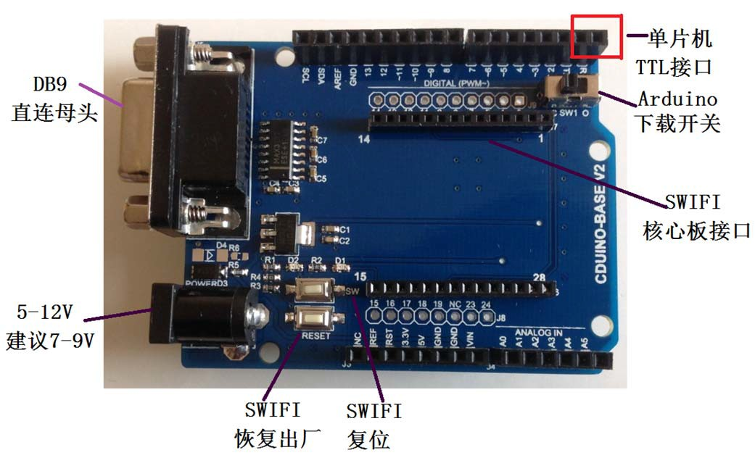

其中：

电源部分：DC5.5*2.1 接口，可以兼容 5-12V1A，建议 7-9V1A 适配器。SWIFI 核心板 功耗极限功耗为3.3V*180mA，请根据这个标准选择您的电源功率。

DB9 直连母头：连接 RS232 公口设备，可以直接和 SWIFI 通信。

单片机 TTL 接口：包括 RXD TXD 两个管脚，分别连接单片机的 RXD TXD

管脚，切莫交叉。管脚电平为 3.3V TTL，可以容忍 5V TTL。

SWIFI 接口：连接 SWIFI 核心板。

SWIFI 复位：SW 白色按键，短按改键复位 SWIFI。

SWIFI 恢复出厂：此按键用于 SWIFI 恢复出厂。短按该按钮，核心板模块红

色指示灯常亮，再短按 SW 按钮，模块回复出厂成功。

D2：电源指示灯。

注意：Arduino 程序下载时，开关拨至“O”位置，完毕后拨到“C”位置， 六件套方可正常工作！

注意：本 SWIFI 模块恢复出厂时，D1 指示灯保持常亮，进入恢复出厂预备 阶段，此时轻按复位管脚，即可使能恢复出厂设置！

注意：RS232 接口和单片机 TTL 接口共用 SWIFI 串口接口，任意时刻只能 有一个接口设备工作，此时需让另外一个接口设备保持断路！

# 二、通过网页设置SWIFI

模块可以通过网页方式进行参数配置。模块出厂默认工作在 AP 模式，此模式下所有支持 802.11 标准的 WiFi 智能终端都可以连接到 SWIFI 模块上，并通过浏览器对模块进行参数配置。

下面给出网页配置“SWIFI-路由器-云端通信”步骤：

1. 准备 SWIFI 扩展板、核心板、USB 转串口线、9V1A 适配器、电脑一台，如下图连接，并上电，此时核心板红色指示灯闪烁。

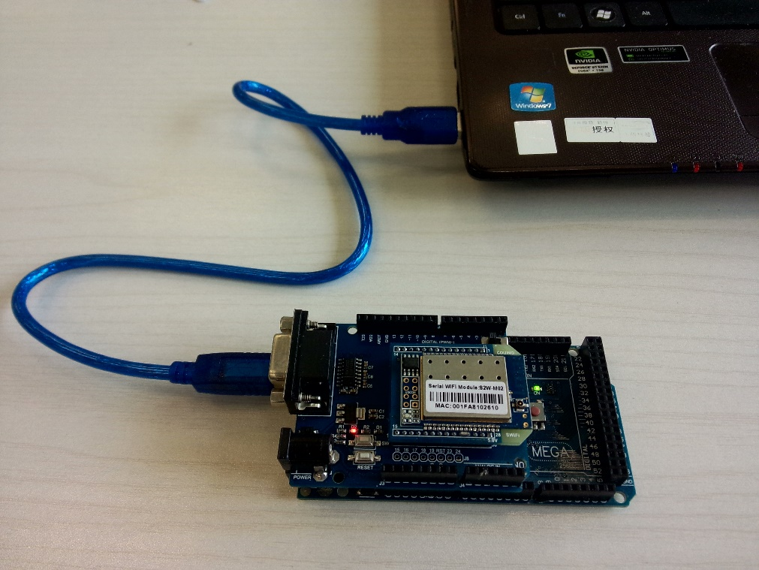

（2）使用带有无线网卡的电脑/手机/PAD，打开 WiFi 连接，连接模块 SSID： SimpleWiFi 或者 SimpleWiFi_xxxx，连接无需密码。

（3）打开电脑/手机/PAD 的浏览器，输入模块 IP 地址：192.168.2.1，如下图所 示：

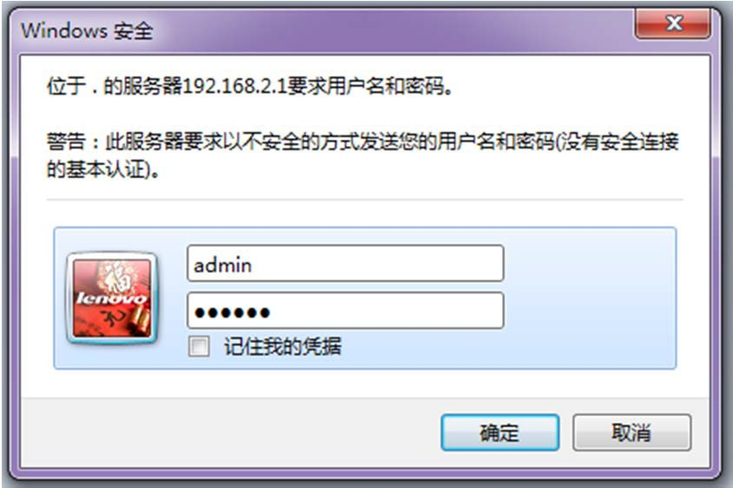

用户名：admin，密码：123456

（4）在Basic Settings 页面进行如下设置：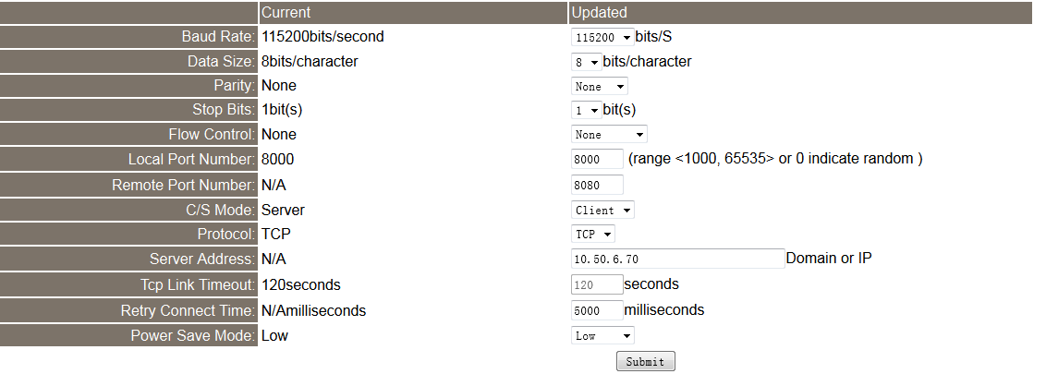

将C/S Mode设置为Client ，Server Address设置成10.50.6.70，点击Submit 进行提交。

（5）在 Wireless Setting 界面设置 SWIFI 工作在 STA 模式：

其中，SSID 为无线路由器名称，infra（AP）为 STA 模式，Encryption 为无线路 由器加密方式（一般设为WPA1PSK/WPA 2PSK (AUTO)），Encryption Key 为无线路由密码。

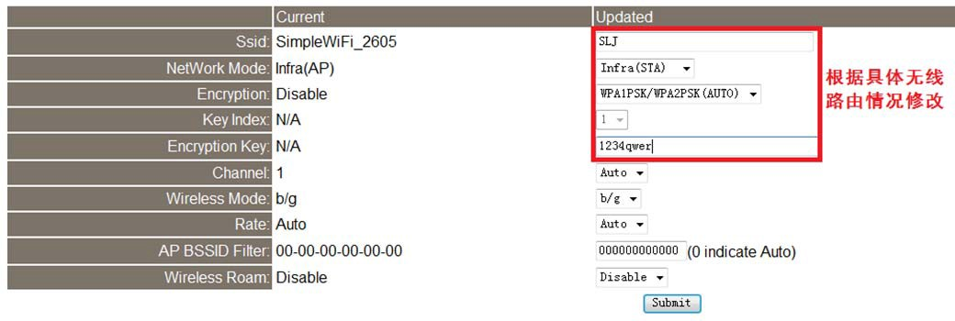

（6）在 Advanced Setting 界面设置模块 IP 地址如下图，此处可选择动态IP地址，点击更新设置。（注意：若选择为动态 IP（DHCP），则需要登录无线路由查阅给 SWIFI 分配的地址。）

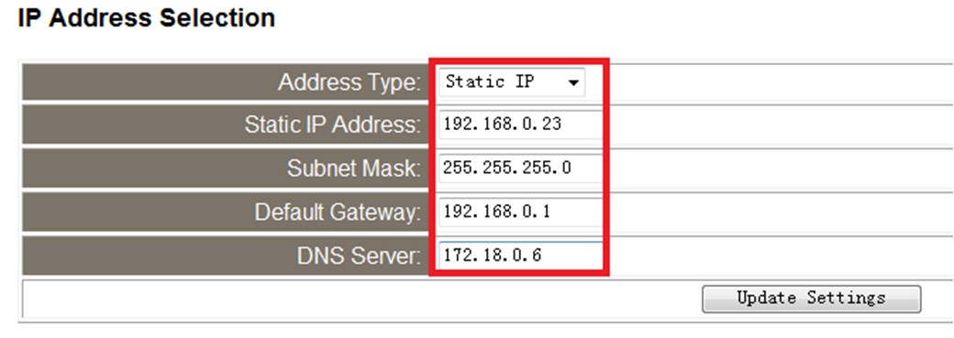

其中，Static IP Address 为给模块分配的地址，Subnet Mask 为子网掩码，Default Gateway 为无线路由器网关地址，DNS Server 为域名解析地址。点击Reboot进行确认。

# 二、通过串口助手进行设置

使用我们提供串口工具，可以通过串口方式对模块进行配置。

1. 准备工作：

启动串口配置工具 SimpleWiFi.exe。将 SWIFI 模块的 DB9 直连母口，连接到电脑的 COM 口上。注意此时需将SWIFI模块从Arduino板子上去下，并用电源适配器供电。

1. 设备连接：

点击“搜索模块”，如果模块没有被正确搜索，请确认是否已经正确的配置 了串口的波特率，如果模块已经配置为自动工作模式的情况下，请先点击如下图所 示的退出透传模式按钮。成功后如下图所示：

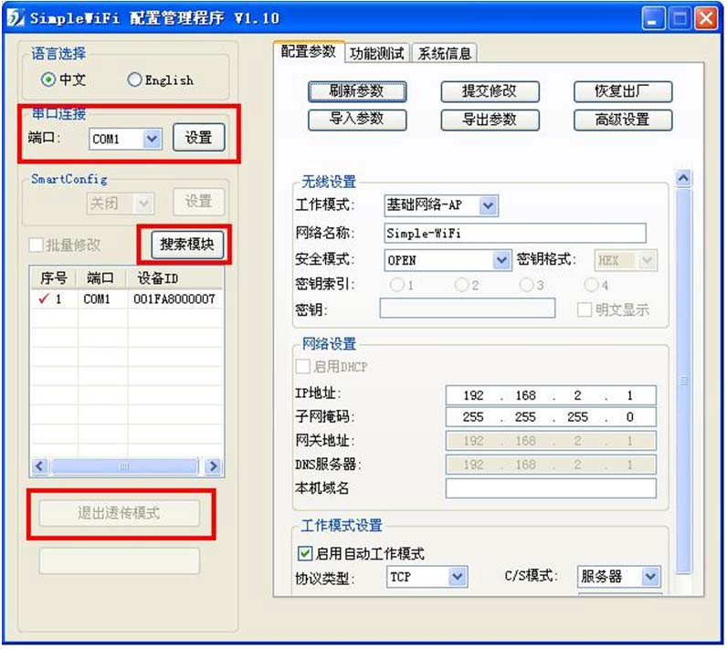

1. 参数配置：

在配置参数栏下进行如下设置

工作模式设置为：基础网络-STA

网络名称设置为：Lab313-9

安全模式设置为：WPA-PSK/WPA2-PS 秘钥格式设置ASCII

密钥即无线网Lab313-9 的密码

网络设置 可以设置为：启动DHCP

工作模式设置栏下进行如下设置

协议类型设置为：TCP

C/S模式 设置为：客户端

服务器地址设置为：10.50.6.70

端口号设置为：8080

1. 参数提交：

配置好之后点击“提交修改”，选择“稍后手动复位”

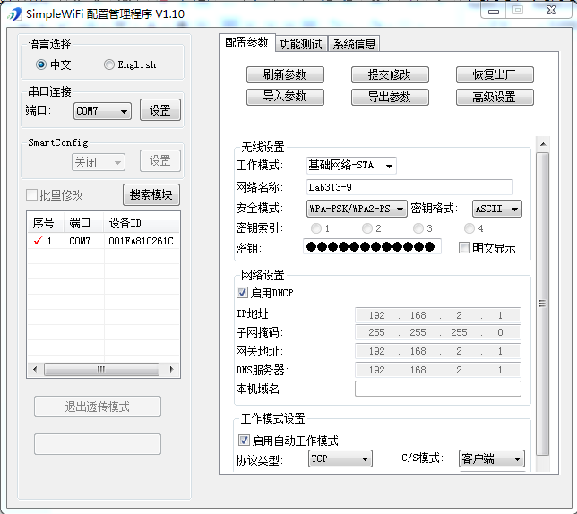

1. 测试

将SWIFI模块安装到Arduino开发板上，并烧写SWIFI_test.ino程序，进行测试

如果在测试，在串口监视器中出现“Data Upload Successfully”即上传成功。

